**KIỂM TRA GIỮA KỲ - Môn Java Thầy Hoàng Anh**

*Ngày thi: 24 tháng 07 năm 2024. Đề thi gồm có 5 bài. Thời gian: 60 phút*

**BÀI 1. JP003. TÍNH TỔNG CÁC CHỮ SÔ**

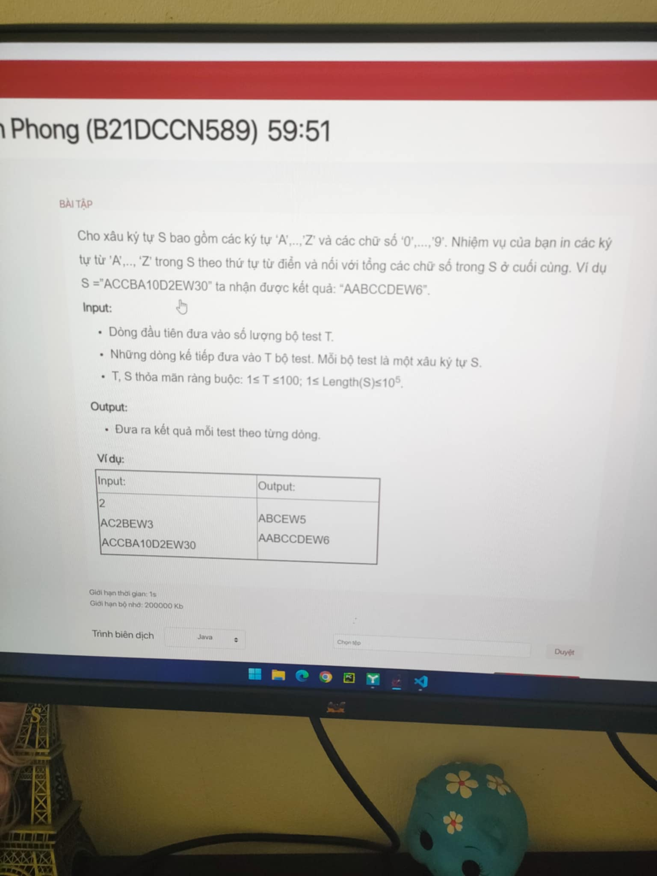

**BÀI 2. JAHA004. Ma trận 3**

Cho ma trận vuông cấp N*N chỉ bao gồm các số nguyên dương.

Với đường chéo chính, ta sẽ chia ma trận thành 2 nửa, được gọi là nửa trên và nửa dưới của đường chéo chính (không tính các phần tử nằm trên đường chéo chính).

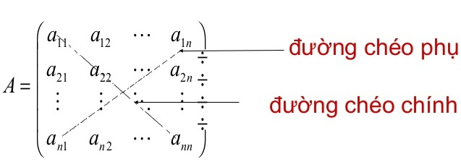

Độ chênh lệch của ma trận được tính bằng **căn bậc hai** khi lấy **tổng giá trị các phần tử ở nửa trên** trừ đi **tổng giá trị các phần tử ở nửa dưới**.

Nhập thêm một giá trị K gọi là *ngưỡng cân đối của ma trận*.  Trong trường hợp độ chênh lệch không quá K thì ma trận được coi là cân đối, nếu lớn hơn K thì không cân đối.

Hãy xác định độ chênh lệch và tính cân đối của ma trận.

**Input**

Dòng đầu ghi số N (2 < N < 50)

N dòng tiếp theo ghi các giá trị của ma trận, các số đều nguyên dương và không quá 1000.

Dòng cuối ghi số K (0 < K <100)

**Output**

Dòng đầu ghi chữ YES hoặc NO

Dòng thứ 2 ghi ra giá trị độ chênh lệch của ma trận, làm tròn đến 5 chữ số sau dấu phẩy

**Ví dụ**

|  |  |
| --- | --- |
| **Input** | **Output** |
| 5  2 8 10 6 7  6 3 2 6 9  10 2 6 2 8  9 9 7 9 8  9 6 5 6 9  5 | YES  1.73205 |

**BÀI 3. PYHA009. Điểm TB thí sinh**

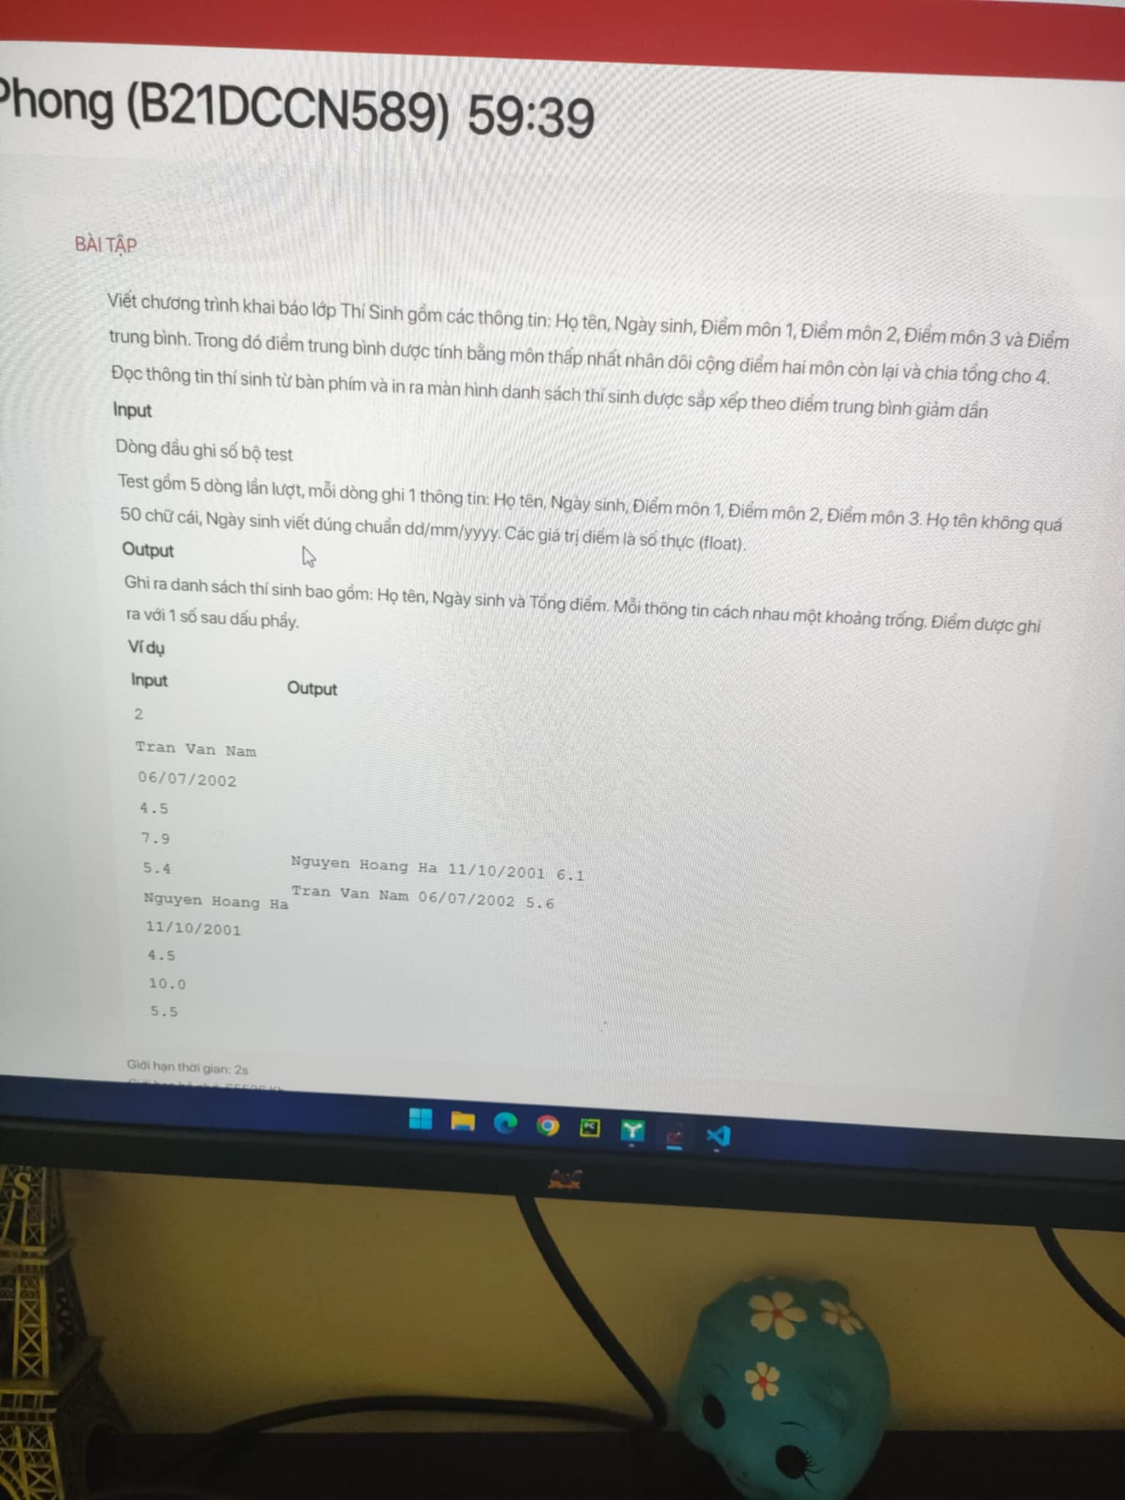

**BÀI 4A. JavaKT02. Khoảng cách Mahattan**

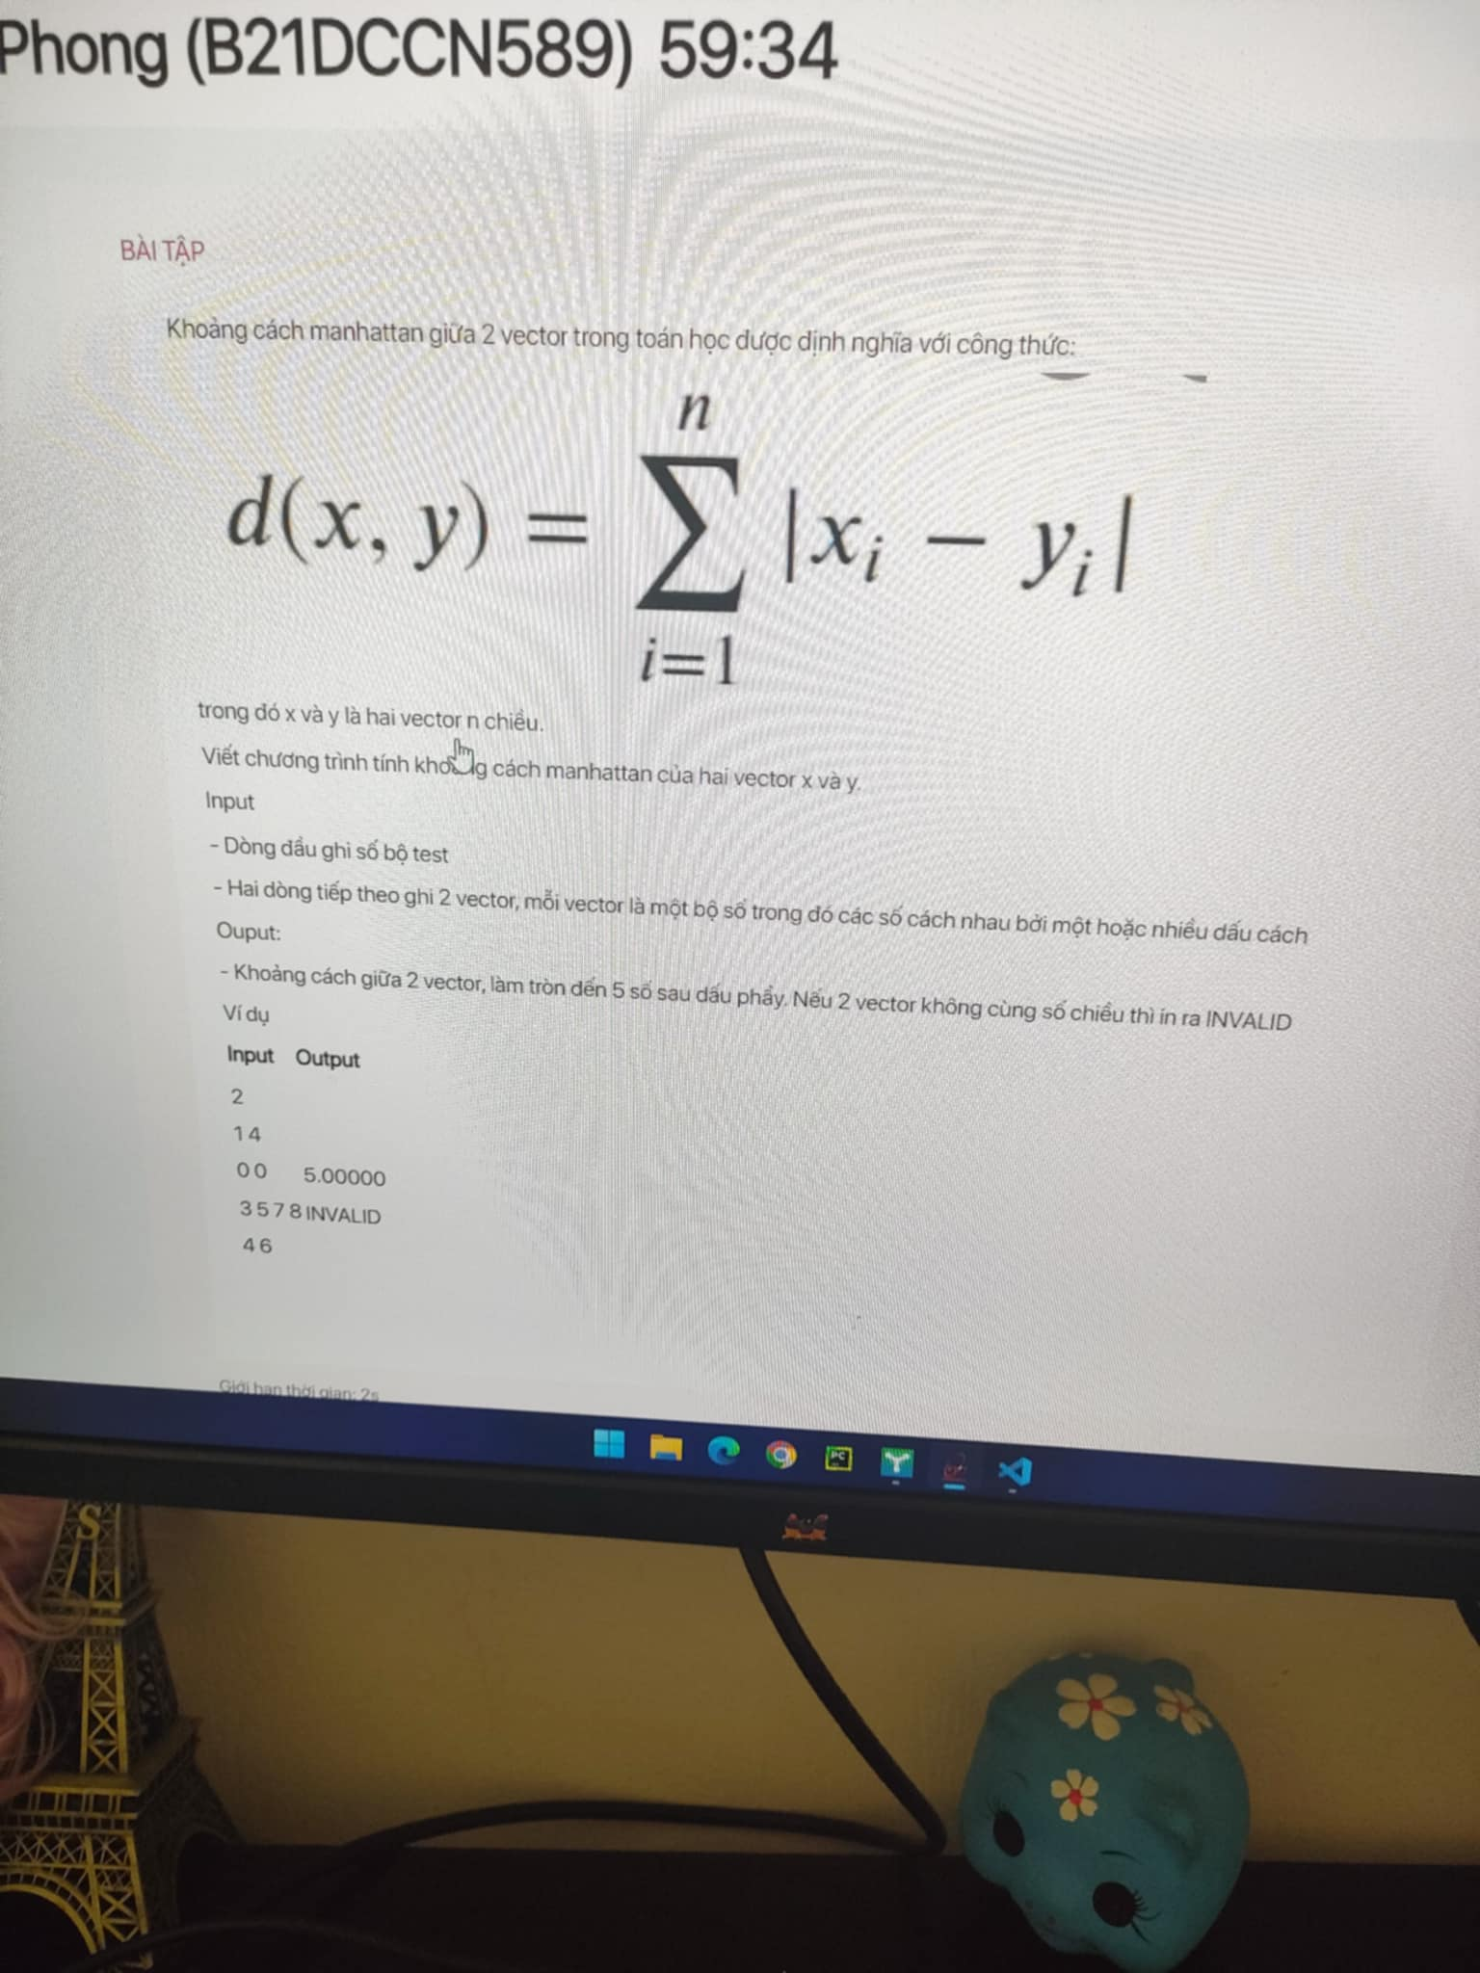

**BÀI 4B. JavaKT03. Khoảng cách Minkowski**

Khoảng cách Minkowski giữa 2 vector x và y n chiều được định nghĩa theo công thức sau:

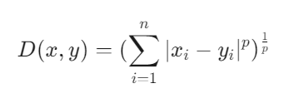

Cho 2 vector x và y. Hãy xác định khoảng cách Minkowski giữa chúng. Nếu 2 vector khác số chiều, hãy in ra INVALID. Ngược lại, in khoảng cách chính xác đến 5 chữ số sau dấu phẩy

**Input**

Dòng đầu ghi số bộ test. Mỗi bộ test có 3 dòng

Hai dòng đầu ghi 2 vector. Mỗi vector là 1 bộ các số nguyên, trong đó các số cách nhau bởi một hoặc nhiều dấu cách

Dòng cuối cùng là số nguyên dương p

**Output**

Mỗi test in ra trên 1 dòng khoảng cách D với 5 chữ số thập phân. Hoặc in ra INVALID nếu dữ liệu không hợp lệ để tính

**Ví dụ**

|  |  |
| --- | --- |
| **Input** | **Output** |
| 2  1 4  0 0  2  3 5 7 8 9  4 6 2  3 | 4.12311  INVALID |

**BÀI 5. JavaKT09. Tạo 2 chuỗi**

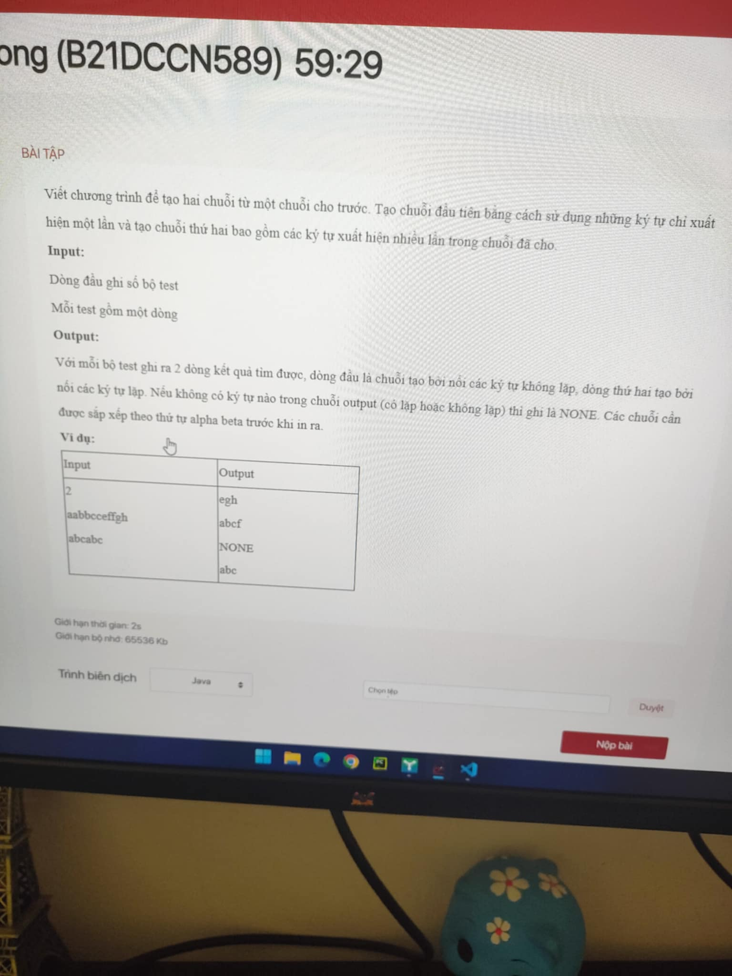

**JAHA001. Tính tổng phân thức 2**

Nhập số nguyên dương N. Hãy tính tổng

* $S=1- \frac{1}{3}+ \frac{1}{5}- \frac{1}{7}+ \frac{1}{9}-…+(-)\frac{1}{N}$, N lẻ
* $S=\frac{1}{2}- \frac{1}{4}+ \frac{1}{6}- \frac{1}{8}+ \frac{1}{10}-…+(-)\frac{1}{N}$, N chẵn

Kết quả được ghi ra với 5 chữ số phần thập phân

**Input**

Dòng đầu ghi số bộ test, không quá 10. Mỗi bộ test là 1 dòng ghi 1 số N.

**Output**

Với mỗi bộ test, in ra kết quả tổng S trên 1 dòng với 5 chữ số sau dấu phẩy

**Ví dụ**

|  |  |
| --- | --- |
| **Input** | **Output** |
| 2  2  3 | 0.50000  0.66667 |

**PYHA008. Chấm công**

Công ty chấm công các nhân viên để tính thời gian làm việc, từ đó tính xem nhân viên có làm đủ thời gian hay không. Thời gian làm việc chuẩn là 8 giờ. Thời gian làm việc của công nhân bằng thời gian về trừ thời gian đến và trừ 1 giờ (60 phút) nghỉ trưa

**Input**

Dòng đầu ghi số nhân viên chấm công (không quá 20)

Thông tin về một công nhân chấm công được ghi lại trên 4 dòng lần lượt là:

* Mã công nhân (xâu ký tự độ dài không quá 10, không có khoảng trống)
* Tên công nhân (xâu ký tự độ dài không quá 100, có thể có khoảng trống)
* Giờ vào (dạng hh:mm)
* Giờ về (dạng hh:mm)

**Output**

Ghi ra danh sách công nhân đã được sắp xếp theo thời gian làm việc giảm dần cùng với thông tin thiếu (THIEU) hoặc đủ (DU) thời gian tiêu chuẩn

**Ví dụ**

|  |  |
| --- | --- |
| **Input** | **Output** |
| 2  01T  Nguyen Van An  08:00  17:30  06T  Tran Hoa Binh  09:05  17:00 | 01T Nguyen Van An 8 gio 30 phut DU  06T Tran Hoa Binh 6 gio 55 phut THIEU |